
РЕШЕНИЕ
Совета депутатов муниципального образования
«Муниципальный округ Красногорский район Удмуртской Республики»

Об одобрении установки мемориала воинам - пограничникам

Принято Советом депутатов
муниципального образования
«Муниципальный округ Красногорский район
Удмуртской Республики» 25 июля 2024 года

В соответствии с Федеральными законами от 25.06.2002 года № 73-ФЗ «Об объектах культурного наследия (памятниках истории и культуры) народов Российской Федерации», от 06.10.2003 года № 131-ФЗ «Об общих принципах организации местного самоуправления в Российской Федерации», руководствуясь Уставом муниципального образования «Муниципальный округ Красногорский район Удмуртской Республики» , в целях осуществления единой политики в области установки памятников, мемориальных досок и других памятных знаков на территории муниципального образования,

Совет депутатов муниципального образования «Муниципальный округ
Красногорский район Удмуртской Республики» РЕШАЕТ:

- Одобрить установку мемориала воинам - пограничникам на территории памятника Мемориального комплекса, расположенного по адресу: Российская Федерация, Удмуртская Республика, Красногорский муниципальный район, сельское поселение Красногорское, село Красногорское, ул. Ленина, сооружение 53А согласно приложению к настоящему решению.
2. Опубликовать настоящее решение на официальном сайте муниципального образования «Муниципальный округ Красногорский район Удмуртской Республики» в информационно - телекоммуникационной сети «Интернет».
3. Контроль за исполнением настоящего решения возложить на председателя комиссии по социальным вопросам Совета депутатов муниципального округа.

Председатель Совета депутатов
муниципального образования
«Муниципальный округ Красногорский район
Удмуртской Республики» И.Б. Прокашев

Глава муниципального образования
«Муниципальный округ Красногорский район
Удмуртской Республики» Л.И. Сергеева

село Красногорское
25 июля 2024 года
№ 292

Приложение
к решению Совета депутатов муниципального образования «Муниципальный округ Красногорский район Удмуртской Республики»
от 25 июля 2024г. № 292

Макет мемориала
«Воинам - пограничникам»

ОПИСАНИЕ: мемориал установленный на территории памятника Мемориального комплекса.
Надпись на плите мемориала: верхняя часть «ПОГРАНИЧНИКАМ ВСЕХ ПОКОЛЕНИЙ», комплект знаков «ОТЛИЧНИК ПОГРАНВОЙСК». В центральной части изображение воина пограничника с собакой. В нижней части плиты слева изображение автомобиля ГАЗ-66 , справа изображение пограничная вышка на фоне сопок. Размер мемориала: ширина - 3,00 м., высота - 2,5 м.
Слева от мемориальной плиты расположен флагшток высотой 5 м. Справа от плиты стилизованный пограничный столб.

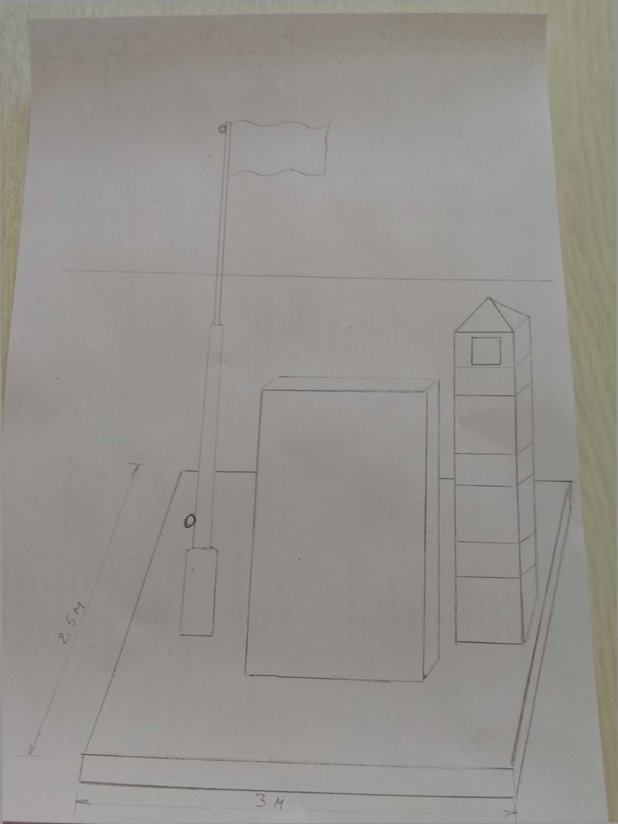

МЕСТО РАСПОЛОЖЕНИЯ: Российская Федерация, Удмуртская Республика, Муниципальное образование «Муниципальный округ Красногорский район Удмуртской Республики», село Красногорское, ул. Ленина, сооружение 53А.

